全国地理教育学会第１９回大会プログラム

大会テーマ
地理教育・社会科教育における直接経験（体験）学習、
フィールドワーク学習の重要性

大会は非会員の方も参加できます

期 日 ２０２５年１１月２日（日）

会 場 畿央大学
〒635-0832 奈良県北葛城郡広陵町馬見中4-2-2
電話 0745-54-1601
・近鉄大阪線五位堂駅より徒歩１５分または五位堂駅よりバスで５分

主 催 全国地理教育学会
全国地理教育学会事務局：〒336-0926 埼玉県さいたま市緑区東浦和6-4-19
浦和明の星女子中学・高等学校 山下 啓
URL:http://www.jageoedu.jp
E-mail: zenchikyo2025@yahoo.co.jp

大会実行委員会：委員長 岡田良平（畿央大学）、副委員長 齋藤鮎子（四天王寺大学）
会計 佐藤浩樹（神戸女子大学）
学生委員：4回生 岡本茉里、尾前知香、垣内智樹、桂 佑弥 、紀之定伶香、
田中瑠惟、玉越由真、中西陸人
3回生 今中涼香、奥本彩乃、河口 陽、辻本梨琴、長尾一輝、
西村咲希、廣石圭登
学会大会委員会：牛込裕樹（委員長），針谷重輝，松岡路秀
宮本静子，山内洋美，日下部和広
E-mail:taikai@jageoedu.jp 携帯電話 090−1846−3359 （牛込）

参加費 大会参加費 １５００円 （会員・非会員）、学生・院生は５００円
懇親会費 ５０００円 （会場：大学食堂 カトレア）

期日、時程
１１月１日（土） ９：３０〜１７：００ 巡 検（別紙参照）
２日（日） ８：４０ 受 付
９：２０～１１：５０ 一般研究発表（10：20〜10：55は休憩、10：30～10：45はポスター発表）
１２：００～１２：４５ 評 議 員 会（12：30〜12：45 ポスター発表）
１３：００～１５：３５ シンポジウム
１５：５０～１６：２０ 総 会
１６: ４０～１８：１０ 懇親会
● 一般研究発表 9：20－12：00

※ 1発表につき、発表時間は、発表15分、質疑4分、計19分

【第１会場】（P２０１教室）

座長101-103：伊藤 裕康（文教大学）
101 9：20－9：39
体験と、繋ぎ地域の地理的感覚を培う小学校社会科授業－第4学年「水はどこから」の授業実践の場合－
河野 富男（香川県宇多津町立宇多津北小学校）
102 9：40－9：59
平成29年版小学校社会科学習指導要領における内容の枠組みの課題
－地理的概念を矮小化した地理的見方の問題点－
佐藤 浩樹（神戸女子大学）
103 10：00－10：19
景観写真の読み取りを促すフレームワークの検討－認識論的二元論と認識論的実在論との立場から－
久保 哲成（神戸学院大学・非）

休 憩 10：20－10：55 （この間、10：30－10：45、ポスター発表）

座長104-106：横山 満（全国地理教育学会副会長）
104 10：55－11：14
VR体験を通じたバーチャル・フィールドワーク－地理的・歴史的な認識に対する効果と課題－
飯島 善章（洗足学園中学高等学校）
105 11：15－11：34
50分・90分で完結する地理のactivity
小関 勇次（清和大学）
106 11：35－11：54

新課程地理領域科目におけるエデュテイメントの可能性－桃太郎電鉄を用いた授業の実践－
齋藤 鮎子（四天王寺大学文学部）

【第２会場】（P２０２教室）

座長201-203：今井英文（山陽学園大学・非常勤講師）
201 9：20－9：39
地誌学における世界地誌学習の実践と成果
菊地 達夫（北翔大学短大部）
202 9：40－9：59
アフリカ地誌を教養科目としてどう教えるか－大学生へのアンケートからの考察－
西岡 尚也（大阪商業大学公共学部）
203 10：00－10：19
竹島問題の平和的解決に向けた対話に着目した指導についての研究
－中学校社会科歴史的分野小単元「日韓国交正常化交渉と竹島問題」の再提案－
大島 悟（島根大学教育学部附属義務教育学校）

休 憩 10：20－10：55 （この間、10：30－10：45 ポスター発表）

座長204-206：鈴木 正行（香川大学）
204 10：55－11：14
シビックプライドを育成する観光の視点を取り入れたESD授業の構想
永田 成文（広島修道大学）
205 11：15－11：34
大正期の3書における地理教育論と時代認識－牧口、西田、齋藤の3書について－
山口 幸男（群馬大学名誉教授）
206 11：35－11：54
浮田典良の地理教育論－明晰な段取りと情愛の50年
野間 晴雄（関西大学東西学術研究所・客員研究員）

● ポスター発表（２階オープンスペース）（所属はいずれも畿央大学教育学部現代教育学科学生）
※ 発表場所は会場前の廊下
※ 口頭発表は 10：30－10：45、 12：30－12：45

①西村 咲希（3回生）布団太鼓の歴史的変遷と地域社会の関係について－大阪府八尾市を事例に－
②紀之定伶香（4回生）国際色豊かな市場形成の要因と課題に関する一考察－木津の朝市を事例に－
③岡本 芙里（4回生）テーマパークにおける課題の考察
－志摩スペイン村と周央サンゴのコラボイベントを事例に－
④河口 陽（3回生）“天然”と“養殖”のあいだで揺れる価値観
－奈良県東吉野村の鮎釣りから見る地域資源の捉え方－
⑤垣内 智樹（4回生）新規就農者の課題－紀の川市の農業を事例に－
⑥玉越 由真（4回生）博物館の存在意義と子どもの自然愛護の意識に関する一考察
－貝塚市立自然遊学館での自然体験行事を事例に－
⑦桂 佑弥（4回生）野球とまちづくりについて
⑧今中 涼香（3回生）能勢町で継承される人形浄瑠璃
⑨辻本 梨琴（3回生）ある在日韓国人のライフヒストリ－
⑩田中 瑠惟（4回生）廃校利用の現状とその課題について－福知山市の廃校利用を事例に
⑪尾前 知香（4回生）害獣問題における伝統的狩猟の実態と課題－和歌山県紀美野町を事例として－
⑫廣石 圭登（3回生）寺(住職)におけるその実態や課題に関する考察－平群町、来迎寺を事例に－

● 評議員会 12：00－12：45（この間、12：30－12：45 ポスター発表） （P２０４教室）

●シンポジウム 13：00－15：35 （P２０１教室）

テーマ：地理教育・社会科教育における直接経験（体験）学習、フィールドワーク学習の重要性
趣 旨
AIやICT教育、個別最適な学習と協働的な学習、教員の働き方改革など、教育を取り巻く環境が劇的に変化している。特に、AI、ICT、バーチャル空間は、地理教育・社会科教育が伝統的に重視してきた直接経験（体験）学習、フィールドワーク学習の価値を弱体化させる可能性がある。そこで、今一度、直接経験（体験）学習、フィールドワーク学習の持つ教育的重要性を再確認することが必要であると思われる。そのためには、直接経験（体験）学習、フィールドワーク学習を単にやりっぱなしで終わるのではなく、それらが地域認識・社会認識・人間形成にとって如何に意味あるものであるか、その価値・重要性を具体的理論的に検証・評価することが肝要となる。このことは、次期学習指導要領に対する提言としても意義を持つものと思われる。

発表者：
①岡田 良平（畿央大学）
小学校における体験学習（直接経験）を取り巻く現状と課題‐疲弊する学校と地域社会の狭間にある学びの充実

②七里 広志（兵庫教育大学連合大学院連合学校教育研究科・草津市立老上中学校）
中学校地理的分野「地域調査の手法」を起点とした学習展開と成果

③辰己 勝（奈良大学・非）
市民講座や研究会でのフィールドワークの取り組み―自然地理分野の学習を中心として

コメンテーター：野間 晴雄（関西大学名誉教授）
オーガナイザー：佐藤 浩樹（神戸女子大学）
岡田 良平（畿央大学）
牛込 裕樹（大妻中野中学校・高等学校）

●総 会 15：50－16：20（P２０１教室）

●懇親会 16：40－18：10（大学食堂 カトレア）

●巡 検 2025年11月1日（土）9:30〜17:00頃 （詳細は別紙をご参照ください）
テーマ：奈良中部・宗教都市天理と環濠集落今井町

●交通及び会場案内図 ○大会会場 畿央大学

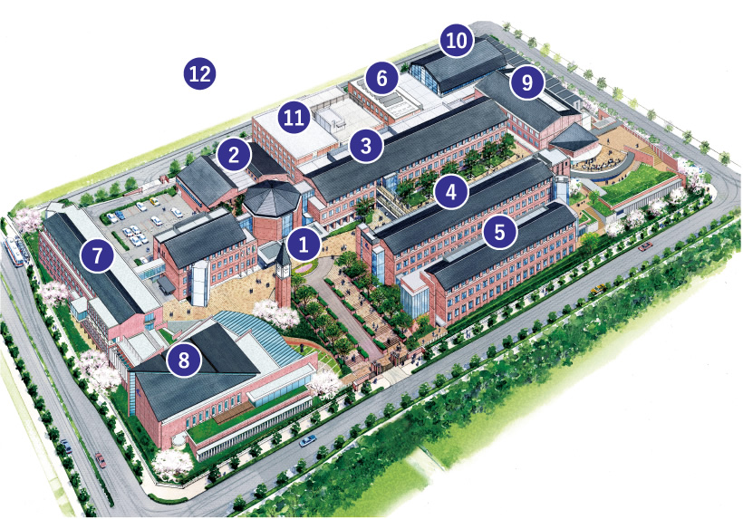
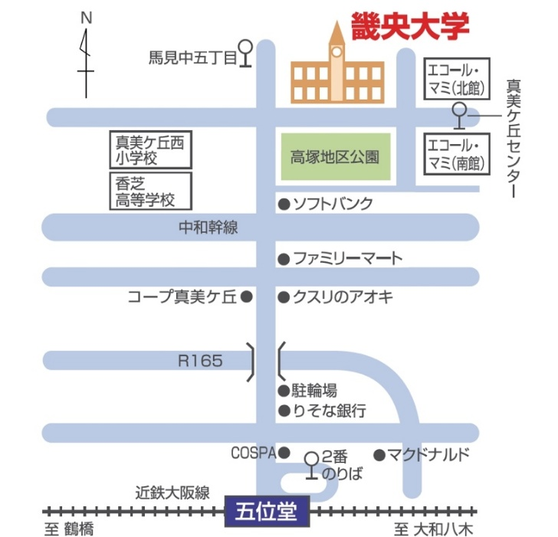
①が正面入り口、⑪が大会会場（P棟）です
畿央大学HPより

・近鉄大阪線五位堂駅より徒歩約15分
・近鉄大阪線五位堂駅よりバスで約5分（２番乗り場より乗車、馬見中５丁目で下車）

